## 华南农业大学学工系统困难生功能-班主任、年级辅导员、副书记操作说明

PS:选择浏览器优先使用火狐、google、360浏览器（极速模式）、猎豹浏览器（极速模式），不建议使用搜狗、IE浏览器。360浏览器设置极速模式操作如下截图所示：

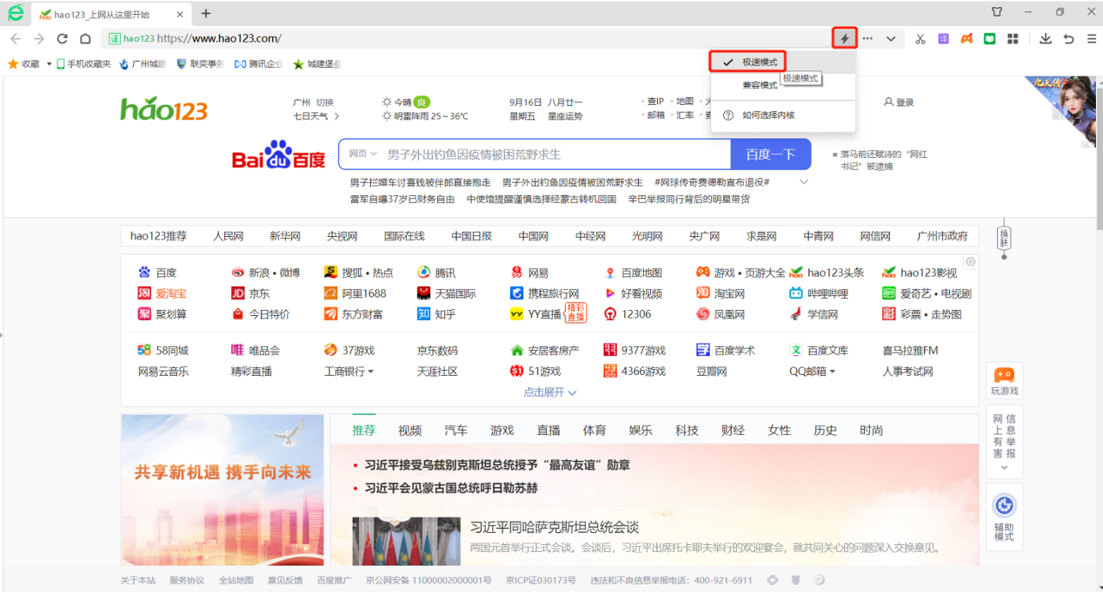

### 一、登录系统

1、访问地址：https://xg.scau.edu.cn

账号：工号

密码：学校统一身份认证的密码

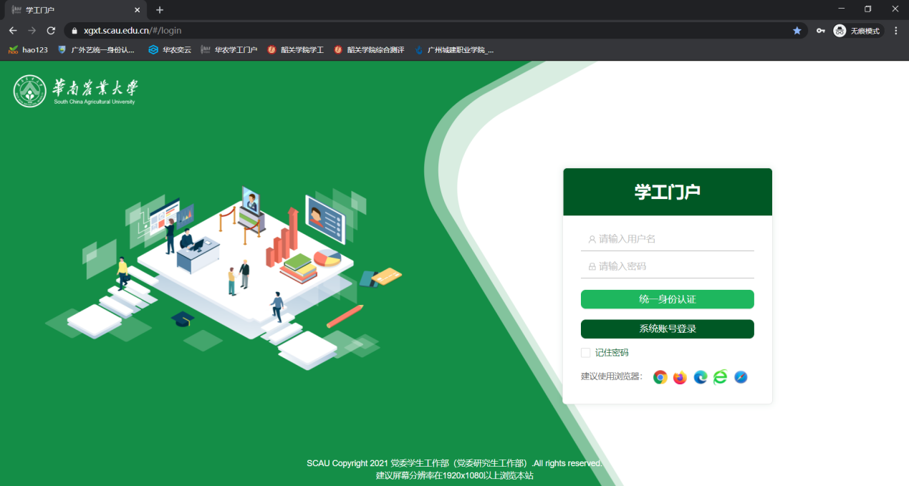

点击“统一身份认证”进入到学校统一身份认证的登录界面，如下图所示：

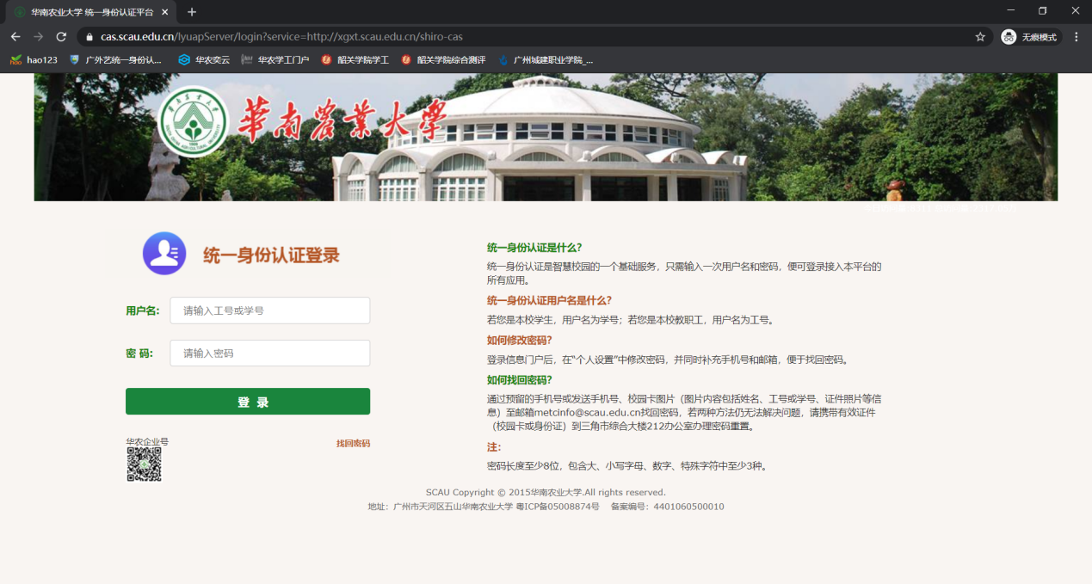

登录成功后会看到如下图所示的界面

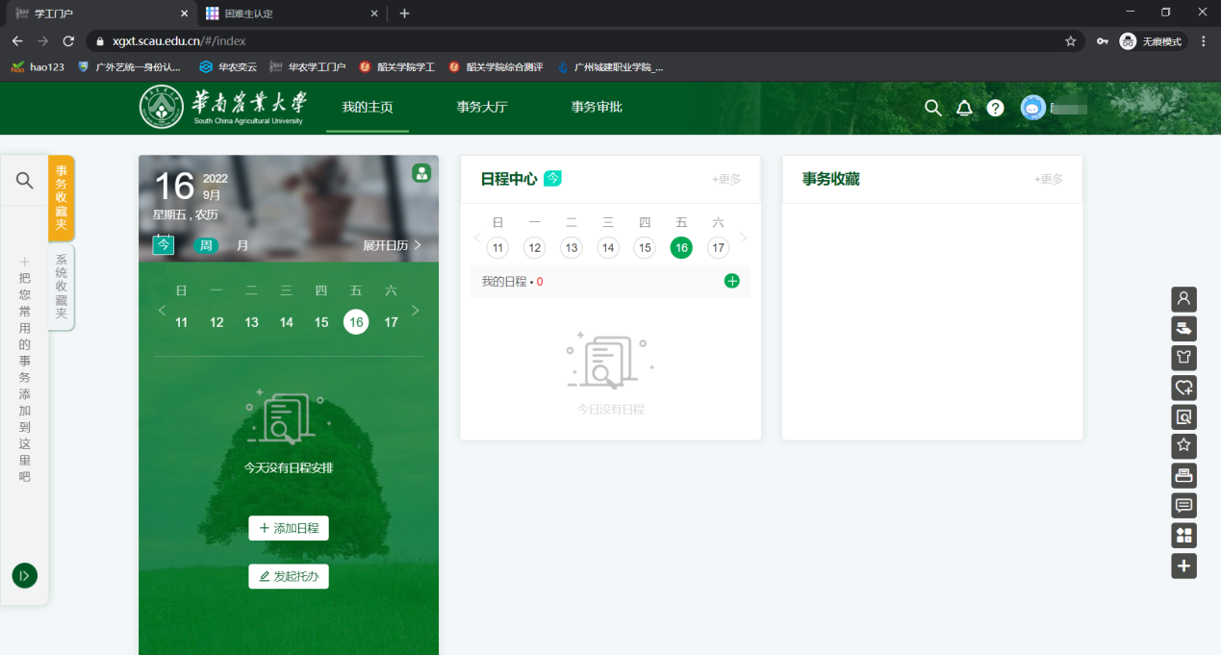

### 二、流程审批

1、点击“事务审批”，有需要你办理的流程时，会在“我的待办”中提示,如图1。

2、选择需要你审核的流程，点击“审核”按钮，进入审核界面，如图1。

3、查看填写的表单是否符合要求，然后点击“办理”，如果学生提交材料无误，在弹出的提示中选择下一节点，并填写办理意见，然后点击“办理完成”即可结束本流程，如图2。

4、如果学生填写的内容或者提交的材料有误，需要修改后再提交，那么请填写办理意见，然后点击“回退上一环节”，如图3。

5、如果学生是家境很好，压根就不满足困难生条件的，选择“不通过”然后点击“办理完成”即可，如图4。【不通过则学生是无法再次发起新的困难生申请了】

注意：“回退上一环节”，当流程表单中所展示的信息不符合要求时，可在填写意见后，点击该按钮，将本流程回退到上个一环节的人手中。

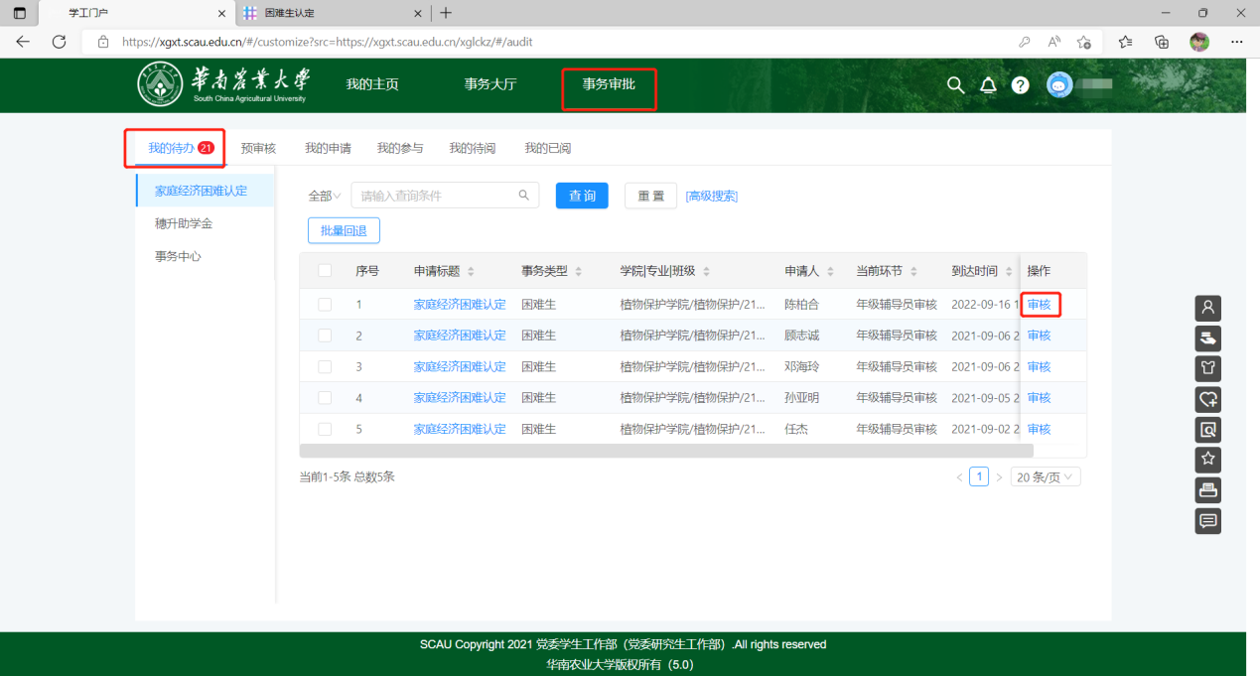

图1

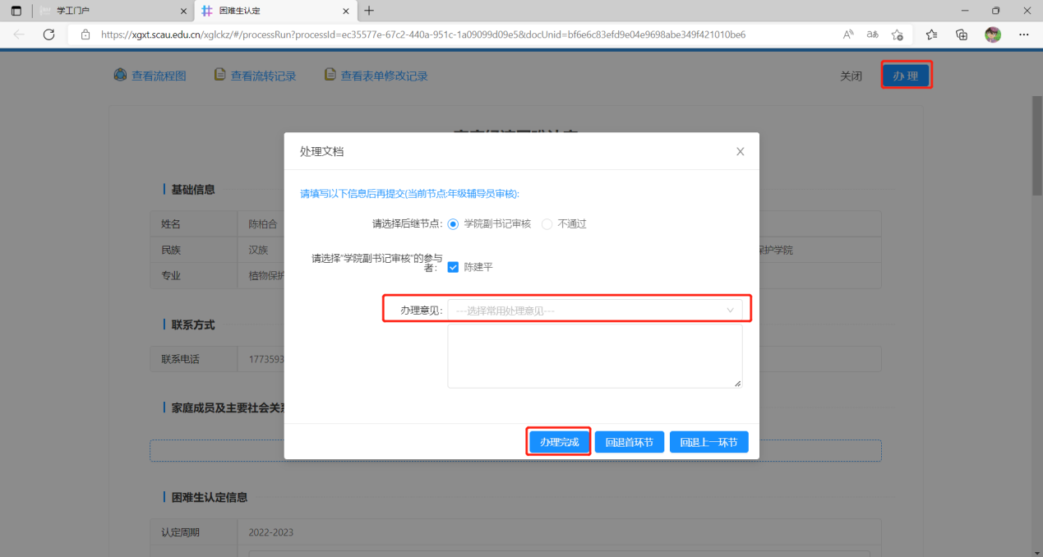

图2

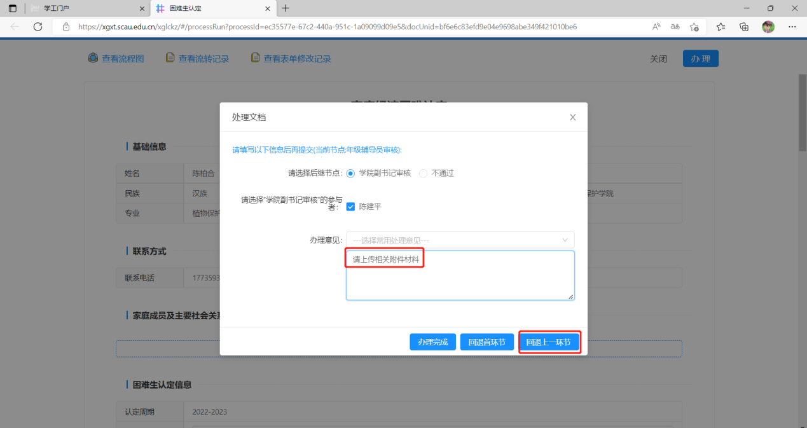

图3

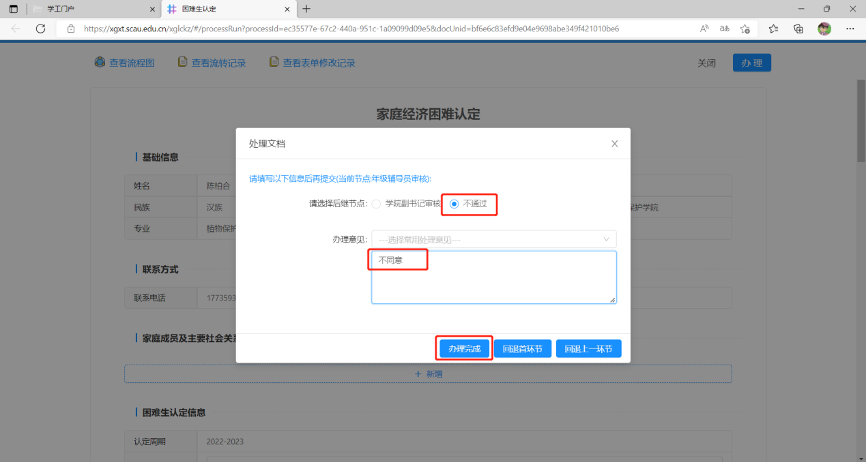

图4